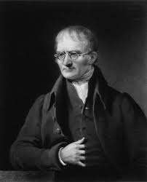
Dalton

Nom complet : John Dalton
Nationalité : Anglais
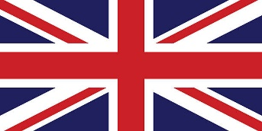
Période de temp : entre 1766 et 1844
Découverte : père de la théorie atomique
Anecdote : Daltonisme
